2(a): el primer T flip-flop tiene T=1 y reloj clk, por eso q1 cambia en cada flanco de subida: divide la frecuencia entre 2. Asumo flanco positivo y q1 inicial en 0.
module t_ff (
input t,
input clk,
input reset, // opcional, activo en 1
output reg q
);
always @(posedge clk or posedge reset) begin
if (reset)
q <= 1'b0;
else if (t)
q <= ~q;
end
endmodule
b)
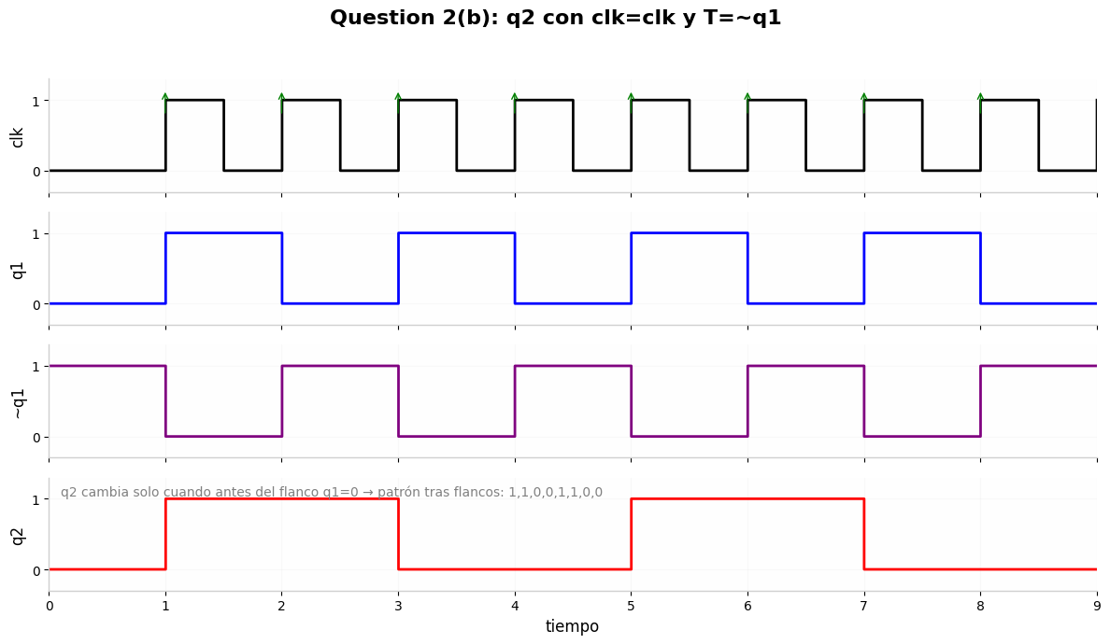
C)
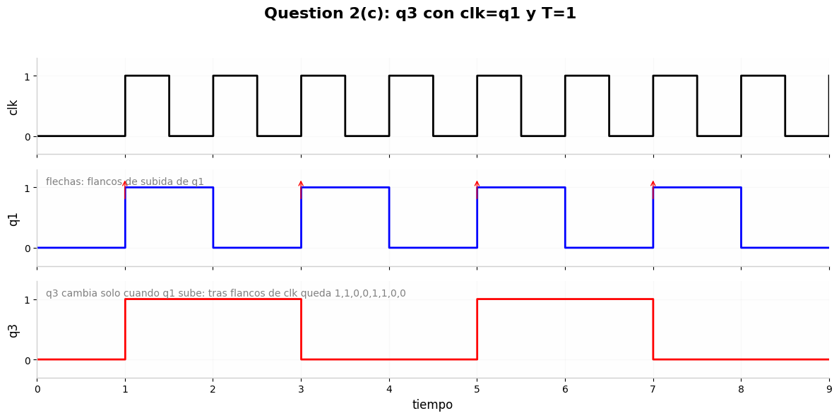

d
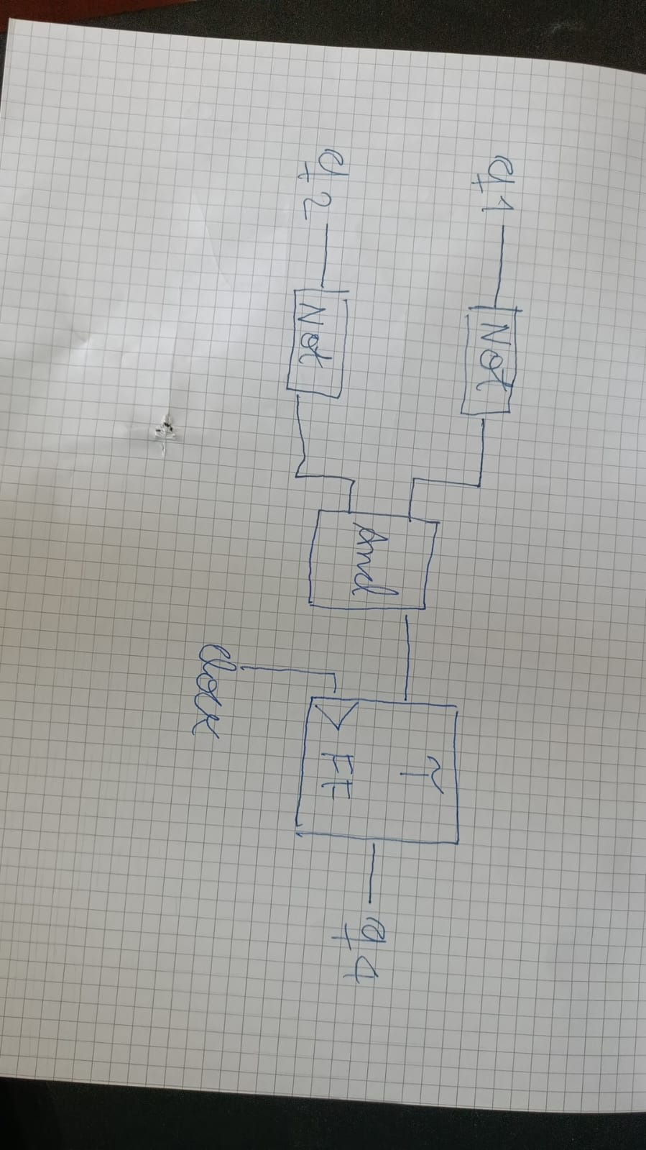
e
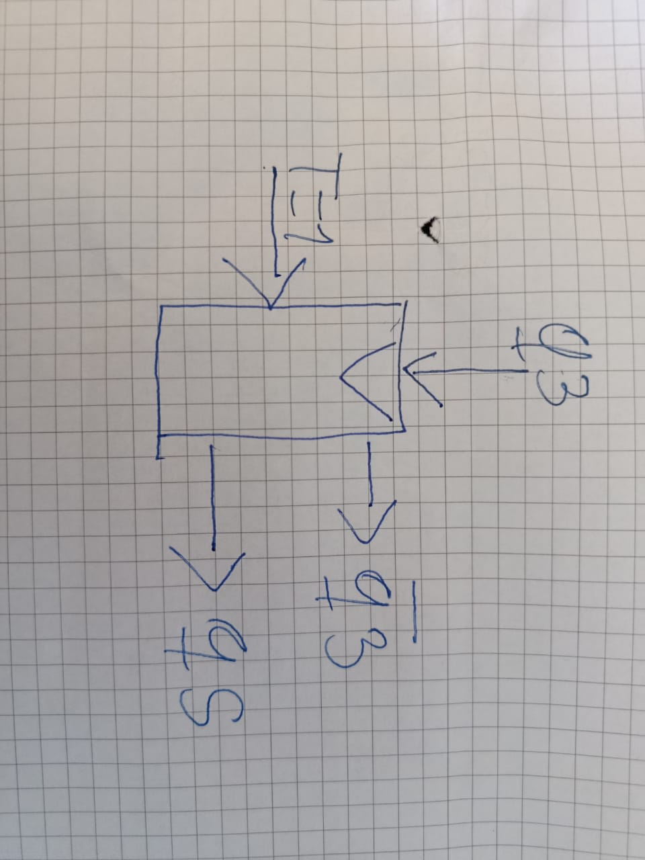
f
module t_ff (
input t,
input clk,
input reset, // activo en 1
output reg q
);
always @(posedge clk or posedge reset) begin
if (reset) q <= 1'b0;
else if (t) q <= ~q;
end
endmodule

module q4_q5 (
input clk,
input reset,
output q4,
output q5
);
wire q1;
wire q2;
wire phaseB;

// q1 = clk/2: toggle en cada flanco de clk
t_ff f_q1 (
.t(1'b1),
.clk(clk),
.reset(reset),
.q(q1)
);

// q2 = fase clk/4 que sube en 1 y 5
// clk = clk, T = ~q1
t_ff f_q2 (
.t(~q1),
.clk(clk),
.reset(reset),
.q(q2)
);

// q4: T=1, clock = q2 -> cambia en las subidas de q2: 1 y 5
t_ff f_q4 (
.t(1'b1),
.clk(q2),
.reset(reset),
.q(q4)
);

// phaseB = fase clk/4 que sube en 2 y 6
// se obtiene toggling en bajadas de q1 = subidas de ~q1
t_ff f_phaseB (
.t(1'b1),
.clk(~q1),
.reset(reset),
.q(phaseB)
);

// q5: T=1, clock = phaseB -> cambia en 2 y 6
t_ff f_q5 (
.t(1'b1),
.clk(phaseB),
.reset(reset),
.q(q5)
);
endmodule

